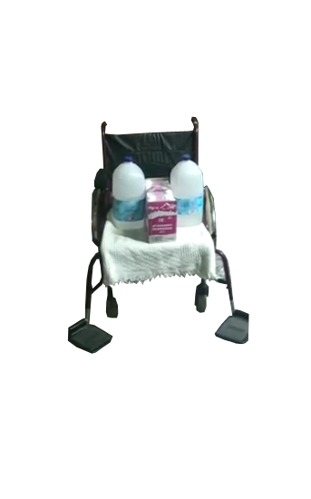
Adaptación para facilitar el acceso al inodoro desde una silla de ruedas.

Puede verse un vídeo del funcionamiento de esta adaptación en https://youtu.be/PmYjWtJc6YI
Esta obra se publica bajo una
Licencia Creative Commons Atribución-NoComercial-CompartirIgual 3.0 Unported.

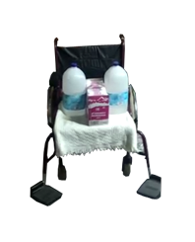
 | Adaptación para facilitar el acceso al inodoro desde una silla de ruedas.
Breve descripción | Básicamente se trata de hacer que el asiento de una silla de ruedas vaya hacia adelante y que se pliegue de manera que no moleste al orinar en el inodoro. También se abren los reposapiés para que el acceso sea total.
Para quién se hizo y con qué objeto | Para una persona que padece poli neuropatía sensitivo motora.  Esta persona me contó lo mucho que sufre cada vez que tiene que ir al aseo para orinar, ya que no tiene facilidad para mover su cuerpo hasta la parte delantera del asiento.
Materiales y modo de funcionamiento | Se han utilizado unas guías de bolas de cajonera, un motor de 12V con reductor y una rueda de goma.
Proceso de elaboración | La construcción consiste en sustituir el asiento actual por uno que se mueva por unas guías hacia adelante y hacia atrás. Por debajo del asiento acoplamos un motor que realiza el movimiento.
Precauciones | Al desplazar su cuerpo hacia adelante el centro de gravedad cambia y existe riesgo de caída hacia adelante por lo que solo debe ponerse en sillas eléctrica ya que el peso de las baterías se compensa.
Autores y datos de contacto | Apellidos: González Fuentes  Nombre: Antonio  Dirección: C. Fermín Vilar ***  Código Postal : 46910  Ciudad: Alfafar  País: Valencia  Teléfono: 0659505***  Correo electrónico : mclau100@gmail.com

Galería de imágenes

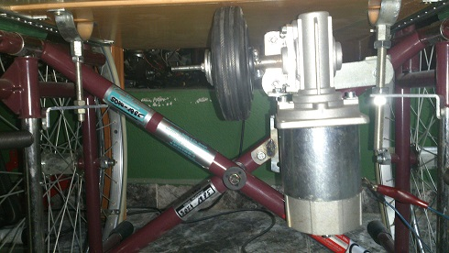
Parte inferior del asiento en la que se ve el motor que lo desplaza.

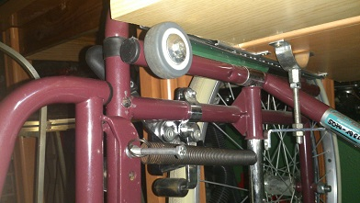
Detalle del rodamiento y guía del asiento.

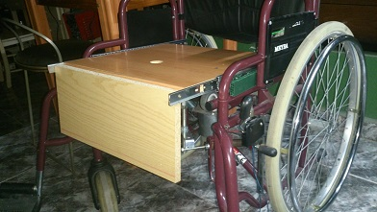
Detalle del asiento en su posición avanzada.

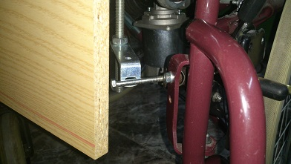
Detalle del sistema de apertura de los reposapiés.

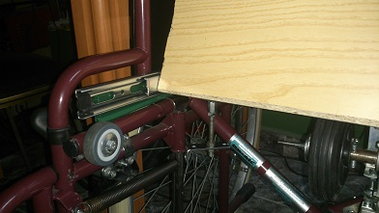
Detalle del rodamiento y guía del asiento.

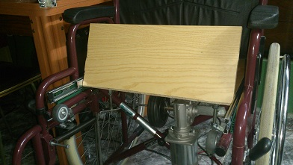
Vista del motor y rodamientos.

